Santa María Magdalena (Un alma enamorada del Maestro)

Un santo para cada día: 22 de julio
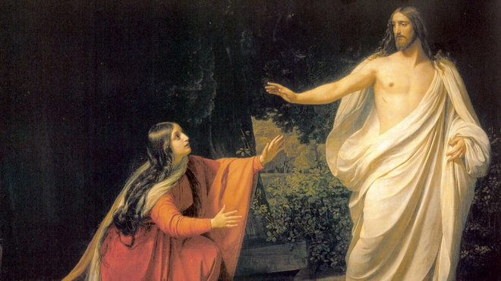
María Magdalena

Después, el escepticismo de los Apóstoles “¡Están locas!” ¿Cómo iban ellos a asumir que fueran las mujeres quienes les anunciaran la Resurrección, si las mujeres entonces tenían una credibilidad similar a la de los niños? …
21.07.2021 | Francisca Abad Martín
La pecadora arrepentida y penitente, fruto de la transformación sufrida por esta mujer, ante el perdón y la misericordia de Jesús: “Mujer, perdonados te son tus pecados” “Tu fe te ha salvado; vete en paz” (Lc. 7, 36-50).
Poco sabemos de la vida de Santa María Magdalena antes de su encuentro con Jesús. Los recientes estudios realizados por la investigadora Jennifer Ristine sobre esta mujer han servido para sembrar dudas en algunas personas que piensan que no habría sido una prostituta, sino una mujer adinerada e influyente que vivía en Magdala, ciudad industrialmente floreciente. No estoy en condiciones de decir si la documentación aportada es lo suficientemente rigurosa y por lo tanto creíble, tan solo decir que en contra de lo que vulgarmente se cree en ningún pasaje de las Sagradas Escrituras se dice que esta mujer fuera prostituta. Digamos que este sambenito asociado a Magdalena es fruto de la tradición.
Las primeras noticias certeras arrancan de casa de Simón el fariseo, cuando comenzando el banquete, aparece ella y se arroja a los pies de Jesús, lavándolos con sus lágrimas, impregnándolos con un perfume de nardo y secándolos con sus cabellos. Todos quedaron sorprendidos, en primer lugar, porque en aquella sociedad machista a las mujeres no les estaba permitido asistir a esos banquetes de hombres y en segundo lugar, porque, si es cierto que ella era una mujer pública, aquel a quien tocara podía quedar impuro. Pero su alma quedó inundada de paz y ya no volvió a separarse del Maestro.
Dice el evangelio de Lucas que “además de los doce, con Él iban algunas mujeres, María, la llamada Magdalena, de la cual habían salido siete demonios y otras muchas que le servían con sus bienes” (Lc. 8, 1-3). La mayor felicidad de María Magdalena era seguir a Jesús y poder servirle. Había momentos duros y difíciles, pero ella le amaba mucho, porque era mucho lo que le había sido perdonado. Después llega lo peor, cuando se entera de que habían prendido al Maestro, de noche, mientras ella dormía. ¡Qué tremenda tuvo que ser esta noticia para su sensibilidad femenina! ¿Qué podía hacer ella? ¡Nada! Solo rezar y esperar.
Y llega el terrible momento de verle clavado en una Cruz. La Madre de Jesús estaba a su lado. Las lágrimas de las dos se confundirían en un abrazo y se apoyarían mutuamente. También estaba Juan, el discípulo amado. ¿Los demás?...algunos mirarían de lejos, otros escondidos. Y las palabras de Jesús tuvieron que impactar fuertemente en el alma de la Magdalena “Padre, perdónalos, porque no saben lo que hacen” (Lc. 23, 34). ¡Cómo se le clavarían en el alma estas palabras! Ella tampoco sabía lo que había hecho durante muchos años y ahí estaba también su perdón, con el perdón de todos los pecadores. Por ellos ofrecía su vida. También por ella ¡Ese era el precio del pecado!
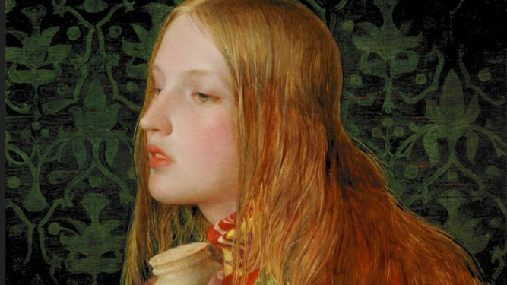
Mariya Magdalena. Frederick Sandys
Y pasaron dos largos e interminables días sin su presencia. Ya no podía esperar más, iría al sepulcro y permanecería allí hasta morir con Él, pero su sorpresa fue grande cuando al aproximarse vio corrida la piedra que cerraba el sepulcro. Ella que había temido no poder correrla por lo que pesaba. Pero estaba vacío ¿quién habría podido llevarse el cuerpo de Jesús? Entonces aparece a su lado, pero ella no es capaz de reconocerlo, piensa que es un hortelano del huerto de José de Arimatea. “Mujer ¿por qué lloras?, ¿a quién buscas?” “Lloro porque se han llevado a mi Señor y no sé dónde lo han puesto”. Bastó una sola palabra “¡María!” para que ella al instante lo reconociera y cayera a sus pies.
Después, el escepticismo de los Apóstoles “¡Están locas!” ¿Cómo iban ellos a asumir que fueran las mujeres quienes les anunciaran la Resurrección, si las mujeres entonces tenían una credibilidad similar a la de los niños? …De cuántas realidades maravillosas protagonizadas por mujeres nos han privado los evangelistas; incluso de la Madre de Jesús dicen bien poco. Tampoco sabemos nada de la vida de María Magdalena después de la Ascensión. La tradición nos la pone como penitente. Seguro que se ocultaría en algún lugar.

Reflexión desde el contexto actual:
Al trazar la semblanza de María la Magdalena intencionadamente he prescindido de esa visión totalmente novelesca que actualmente algunos escritores tratan de darnos de esta mujer, sobre todo por lo que respecta a su relación sentimental con Jesús de Nazaret, tal como por ejemplo “El Código da Vinci” de Dan Brown. Nada de lo que se está diciendo por ahí está documentado históricamente, mucho menos el hecho de afirmar que las antiguas imágenes en que aparece una mujer morena portando en sus brazos a un niño, no representan a la virgen María, sino que serían la representación de la Magdalena con su hijo, fruto de su relación sentimental con el Maestro, fantasía ésta que posteriormente iría asociada al santo grial. De lo que se trata es simplemente de desacralizar los misterios más sagrados de nuestra fe, Dios sabe con qué intencionalidad.

